

**Programa de entrenamiento en epidemiología de campo**

**Investigación de caso y línea de tiempo**

Objetivos de aprendizaje

* Describir los usos, utilidad y pasos de una investigación de un caso.
* Llevar a cabo una entrevista con un caso de manera profesional.
* Utilizar la línea de tiempo y serie cronológica de casos como herramienta en la investigación de caso.

Investigación del caso

La investigación epidemiológica de caso es la red principal de las actividades de salud pública, la cual permite la aplicación de los principios y métodos de investigación epidemiológica para determinar el estudio de problemas de salud, para los cuales demanda una respuesta inmediata y una intervención oportuna a nivel individual o colectivo.

Esto no significa que se investigue un brote. Significa mucho más: significa realizar un seguimiento cuando se presente un caso poco usual durante el análisis y la interpretación de datos. Este proceso puede ser tan simple como realizar una revisión de fuentes de información como una historia clínica, realizar la visita al centro de salud que informó el caso de una enfermedad de interés de salud pública e indagar sobre el caso.

|  |
| --- |
|  |
| * La investigación de caso permite: * Confirmar casos sobre los que se ha informado a través del sistema de vigilancia * Identificar la fuente / el modo de transmisión, p. ej., ¿el paciente tiene antecedentes de haber viajado o la infección la adquirió de manera local? (¿Cómo adquirió la infección el paciente? ¿Quién más puede estar en riesgo de la misma fuente?) * Determine la necesidad de aislamiento y cuarentena: ¿quiénes son los contactos de este paciente posiblemente infectados? (¿A quién podría haber transmitido la infección el paciente?) * Determine la necesidad de profilaxis * Identifique factores de riesgo: la información de los informes individuales de casos puede combinarse a nivel local, estatal o nacional para identificar factores de riesgo   **Ejemplo:** la investigación de un caso de una enfermedad transmisible puede determinar las medidas de control necesarias para prevenir la transmisión de la enfermedad en la comunidad. Investigar un caso de tuberculosis pulmonar activa puede revelar cómo se infectó el paciente, lo que podría descubrir una fuente continua de infección que pone en peligro a las demás personas de la comunidad, un paciente con tuberculosis pulmonar puede haber sido infectado por otra persona, que anteriormente no fue diagnosticada. Se deberá realizar un seguimiento de los contactos adicionales y se evaluarán con pruebas cutáneas de tuberculina y profilaxis como medida. |

**Utilidad del estudio de un caso**: el estudio del caso permitirá

* Realizar y comunicar de manera rápida, para controlar una enfermedad o evento de forma rápida
* Estudiar o describir exposiciones, nuevas enfermedades o situaciones poco frecuentes, de casos identificados, sin importar su incidencia/prevalencia
* Realizar descripción clínica de un síndrome, enfermedad o asociación poco conocida.

**¿Qué casos se deben investigar?**

La investigación del caso depende del perfil epidemiológico de un territorio y las necesidades particulares del mismo, a continuación, se dan a conocer algunos ejemplos:

* Las enfermedades declarables, particularmente aquellas que cumplen con los criterios del Reglamento Sanitario Internacional (IHR, por sus siglas en inglés) para la notificación
* Evolución de una enfermedad o un síndrome clínico poco común como:
* La investigación de hombres anteriormente saludables con múltiples infecciones oportunistas condujo al reconocimiento del Síndrome de inmunodeficiencia adquirida (SIDA) a comienzos de 1980
* La investigación de la neumonía adquirida en la comunidad que ocasiona la muerte de una persona joven anteriormente saludable condujo al descubrimiento de un nuevo patógeno (coronavirus SARS)
* Demografía atípica: aparición de la enfermedad en un grupo de edad o ubicación atípicos
* Infecciones emergentes
* Casos de brote y conglomerado de casos. En realidad, cada investigación de brotes consta de múltiples investigaciones individuales de casos.

**Pasos de la investigación de un caso**

Existen tres pasos principales para la investigación de casos: son bastante similares a lo que se hace en la vigilancia, pero la manera en la que se recopilan los datos es bastante diferente.

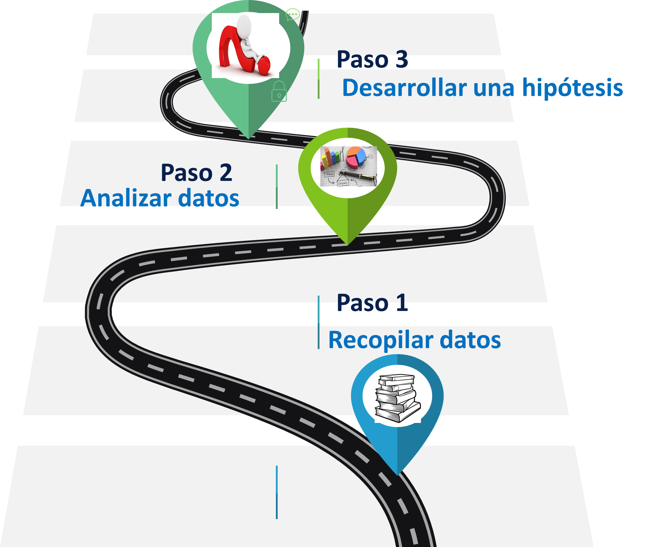

**Recopilar datos**

**Paso 1**

Los datos deben recopilarse y registrarse sistemáticamente para garantizar que no falte información importante durante la investigación.

La mayoría de las formas de investigación de casos y vigilancia incluyen las siguientes categorías de información:

* Información que identifica: nombre, dirección, teléfono
  + Le permite a la secretaria de salud verificar que no haya informes duplicados
  + Le permite a la secretaria de salud volver a llamar con preguntas adicionales, resultados de pruebas, etc.
* Información demográfica
  + sexo, edad
  + ocupación, especialmente si se trata del encargado de alimentos, trabajador sanitario, proveedor de atención médica, etc.
* Fuente / información sobre factores de riesgo
  + - Los datos recopilados variarán de enfermedad a enfermedad
* Contactos
  + - Particularmente importante para enfermedades transmitidas de persona a persona (Ébola, COVID-19)
* Información de la persona que informa:

nombre, teléfono, fecha (permite volver a llamar para hacer preguntas adicionales)

* Información sobre la enfermedad (Clínico / Laboratorio)
  + - suficiente información para verificar que se cumpla la definición de casos
    - El caso a estudio ha sido hospitalizado
* Información clínica
  + Revisar la información médica:
    - Notas: para médicos y enfermeras
    - Interpretaciones de las radiografías
    - Informes patológicos
    - Cualquier otra documentación clínica
  + Entreviste al paciente para verificar de manera independiente los síntomas, el momento del inicio y el estado actual
* Laboratorio
  + Revise todos los informes de laboratorio

Solicite que el laboratorio conserve todas las muestras y cepas clínicas del paciente del caso hasta que la investigación se complete. Es posible que se deban realizar pruebas de otros patógenos o reenviar las cepas clínicas al laboratorio de referencia para que se realicen pruebas adicionales/especializadas.

**Recopilación de datos: fuente, información de transmisión**

* Fuentes

Otra categoría de información se relaciona con la manera cómo la persona contrajo la enfermedad, p. ej., fuente y modo de transmisión. Pertinente para lo siguiente:

* comprensión de cómo se enfermó el paciente y
* cómo evitar más casos

Dependiente de la enfermedad. Ejemplo: La fuente de la *salmonella* puede ser la siguiente:

* huevos crudos o no muy cocidos
* carne de ave poco cocinada
* leche cruda
* Contacto con tortugas como mascotas, iguanas y pollos
* Contacto con otras personas con salmonelosis

**Recopilación de datos: factores de riesgo**

Un factor de riesgo es cualquier rasgo, característica o exposición de un individuo que aumente su probabilidad de sufrir una enfermedad o lesión. Entre los factores de riesgo más importantes cabe citar la insuficiencia ponderal, las prácticas sexuales de riesgo, la hipertensión, el consumo de tabaco y alcohol, el agua insalubre, las deficiencias del saneamiento y la falta de higiene.

Esta información suele ser específica de la enfermedad, como:

* + Exposición a animales que andan en manada con brucelosis
  + Mosquitos del dengue
  + Pareja infectada con sífilis

Es importante preguntarle al paciente específicamente acerca de cada factor de riesgo conocido

* A veces, es útil preguntar acerca de la exposición a personas que se sabe que están enfermas (¿fuente? ¿Caso adicional?)
* A veces, es útil preguntar acerca de viajes
  + Los contactos expuestos, pero no enfermos deberían monitorearse (p. ej., SARS, brote de Ébola de 2014)

Otra información importante es identificar **los contactos**

* Para las enfermedades que pueden transmitirse de persona a persona
* Pida los pacientes de casos que identifiquen a las personas con las que estuvieron en contacto
  + durante el período de incubación de la enfermedad y
  + luego de volverse sintomática.
* Debe realizar un seguimiento a estos contactos

Es posible que los contactos enfermos requieran tratamiento.

**Secuencia sugerida para recopilar datos**

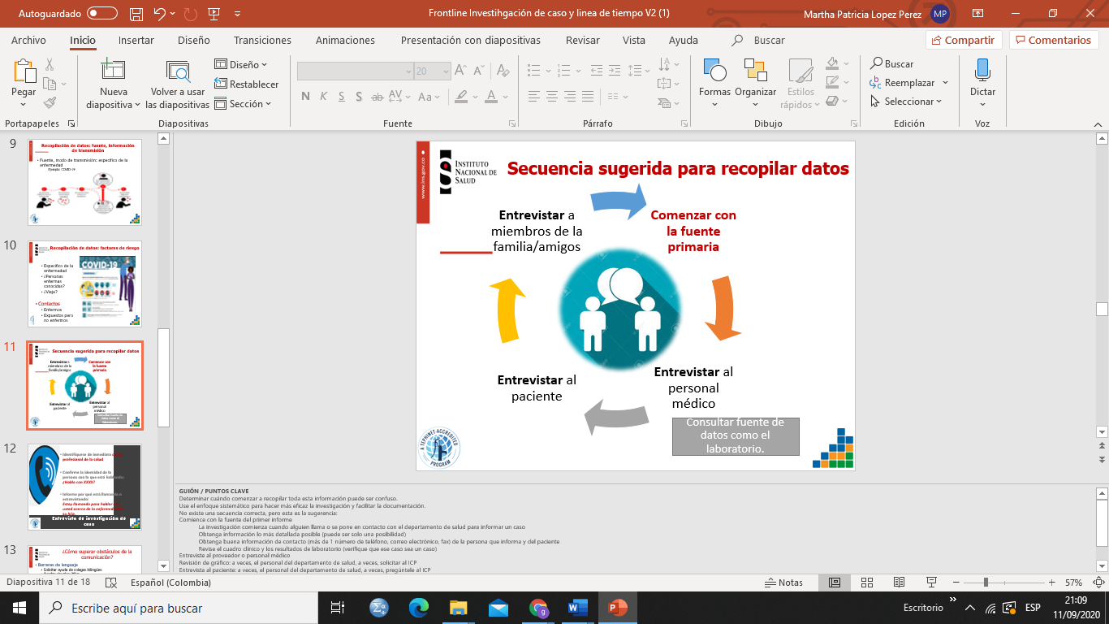

El proceso de recopilar datos es un paso importante en la investigación de un caso, no existe una secuencia correcta, pero esta es la sugerida:

**Identificar la fuente primaria**

* La investigación comienza cuando alguien llama o se pone en contacto con el departamento de salud para informar un caso
* Obtenga información lo más detallada posible (puede ser solo una posibilidad)
* Obtenga buena información de contacto (más de 1 número de teléfono, correo electrónico, fax) de la persona que informa y del paciente
* Revise el cuadro clínico y los resultados de laboratorio (verifique que ese caso sea un caso)

**Entreviste al personal médico:** personal de salud que atiende en los diferentes servicios como hospitalización, UCI, entre otros.

**Entrevista al paciente**

**Entreviste a los familiares/amigos** en caso de que sea apropiado

Obtenga copias de los resultados de las pruebas de laboratorio. Intente solicitar que el laboratorio conserve todas las muestras y cepas clínicas.

**Entrevista de investigación de caso**

La entrevista de investigación es uno de los métodos de recopilación de datos informativos. Este método permite recoger y analizar varios elementos: la opinión, la actitud, los sentimientos, las representaciones de la persona entrevistada.

A diferencia de la encuesta, la entrevista establece una relación especial entre el investigador y la persona entrevistada.

Para llevar a cabo una entrevista tenga en cuenta los siguientes aspectos:

* Barreras idiomáticas: solicite la ayuda de colegas bilingües, dentro del departamento de salud
* El personal de otras agencias gubernamentales (deben proteger la privacidad / confidencialidad)
* ¿Entrevista en persona? (las ayudas visuales pueden ser útiles)
* Barreras culturales. Por ejemplo, es posible que se necesite un entrevistador del mismo sexo.
* Envíe una comunicación por anticipado. Esto puede ser que lo(a) presenten a través de un miembro de confianza de la comunidad
* Negocie con el proveedor de atención médica para establecer la entrevista
* Entrevista en persona
* Barreras de horarios
* Programe un horario y lugar que sea más conveniente para el entrevistado.

Durante la entrevista misma, existen herramientas que pueden ayudarle.

• Para la mayoría de las enfermedades, utilice el instrumento/cuestionario establecido de recopilación de datos

* Intente obtener toda la información necesaria (algunos tipos de información son más importantes que otros)
* Use ayudas nemotécnicas cuando sea posible para ayudar a la persona a emplear la memoria.
* Fechas (“el jueves pasado, el día que llovió copiosamente”)
* Exposiciones (proporcione listas)

• Finalice la entrevista profesionalmente

Genere la posibilidad de seguimiento

* Para preguntas adicionales que puedan surgir
* Proporcione información

– Agradezca al paciente / padre, madre por el tiempo y la cooperación

Ofrezca el nombre (u otra persona en el departamento de salud) y número de teléfono si el entrevistado tiene preguntas o recuerda cualquier otra información que pueda ser relevante.

**Serie cronológica para investigación de casos**

La serie cronológica es una forma de presentar la información relacionada con un caso de interés, es la representación gráfica de periodos de tiempo (cortos, medianos o largos).

La serie cronológica permite:

* Representar la duración de procesos, sucesos, hechos, acontecimientos.
* Identificar que sucesos ocurren en el mismo tiempo
* Establecer el tiempo de duración, cómo se relacionan y en qué momento ocurren.

A continuación, se presentan algunos ejemplos de investigaciones de casos o en aquellos que usan el timeline o serie cronológica para representar los eventos de interés relacionados con sus enfermedades.

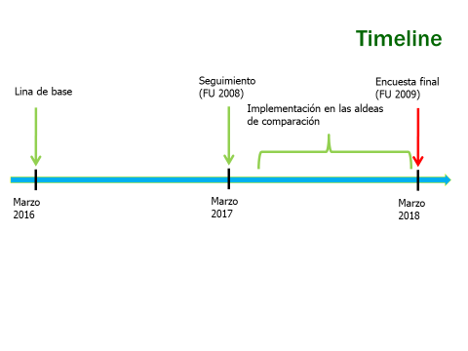

El timeline también es usado para visualizar eventos de interés relacionados con diferentes tipos de estudios como en este de cohortes

**Cronología del caso índice**

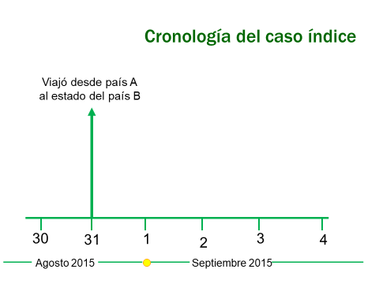

Ante posibles brotes, se puede iniciar la investigación del caso índice para entender la fuente y forma de transmisión de alguna enfermedad, como en este caso de posible cólera

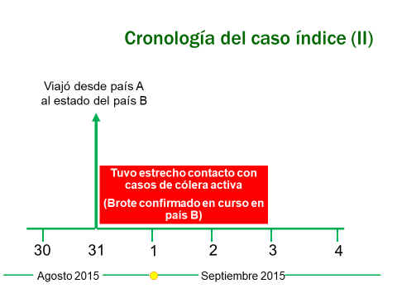

El caso tuvo contacto estrecho con casos de cólera activa al visitar familiares en otro país.

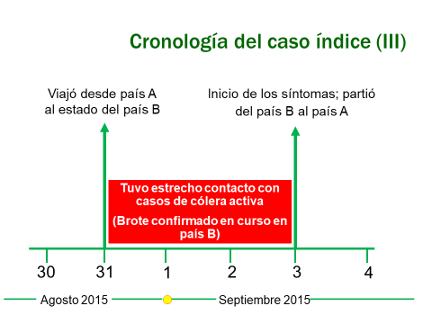

El paciente inicio con sintomatología compatible con cólera cuando partió del país con brote de cólera activo.

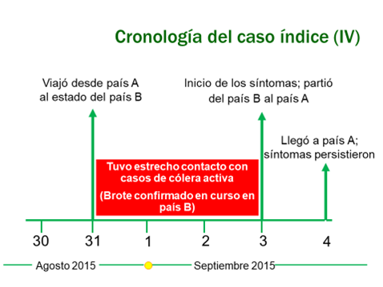

Al regresar al país de residencia los síntomas persistieron y se confirma que es un caso de cólera.

**Recordemos la línea de tiempo de la infección de COVID-19.**

Iniciamos identificando en la gráfica la barra amarilla que muestra el período de incubación, definido como el tiempo que transcurre entre el momento en que una persona se infecta con el virus y el desarrollo de signos y síntomas. Para la infección por COVID-19 se ha estimado un rango de 2 a 14 días, en promedio cinco días, es decir, que las personas generalmente desarrollan síntomas al quinto día después de haberse infectado.

Ahora identifiquemos el tiempo en el cual una persona infectada puede contagiar a otros, conocido como periodo de infección o de transmisibilidad. En la gráfica podemos identificar que una persona infectada puede contagiar desde dos días antes de sentirse enferma hasta aproximadamente 14 días después del inicio de síntomas en enfermedad leve y puede ser mayor cuando la enfermedad es grave

